**Отчет**

**о проделанной воспитательной работе**

**в ГБПОУ ГКДМПИС в апреле 2022-2023 учебного года.**

Во исполнение календарно-тематического плана мероприятий программы воспитания колледжа в апреле 2023 года продолжена воспитательная работа.

Во исполнение межведомственного плана работы, в ГБПОУ «Государственный колледж дизайна, моды, пищевой индустрии и сервиса» прошла встреча с сотрудниками отдела ЦПЭ МВД по Чеченской Республике. Организаторы мероприятия провели профилактическое мероприятие по идеологии терроризма и экстремизма на тему: «Профилактика экстремизма в социальных сетях». Был затронут и широко развернут вопрос о роли телефона, интернета в повседневной жизни каждого из нас, было объяснено, как не стать жертвой «безобидных роликов» в интернете, о необходимости применения защитных функций интернет-браузеров блокирующие «всплывающие окна», а также интернет-сайты с негативным контентом. В ходе беседы обучающихся ознакомили, как не стать жертвой преступления, о пагубном влиянии телефона, интернета. Подросткам было разъяснено, с каких лет наступает уголовная ответственность и какие наказания применяются за совершение преступлений; Проведена разъяснительная работа по обеспечению психологической безопасности образовательной среды, с целью правового воспитания, формирования навыков правильного поведения в колледже и дома, в общественных местах, развития у студентов правовых знаний, склонностей и качеств, важных для развития гражданской позиции.

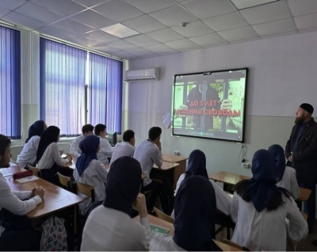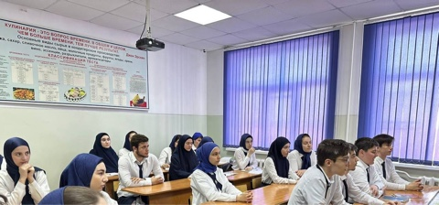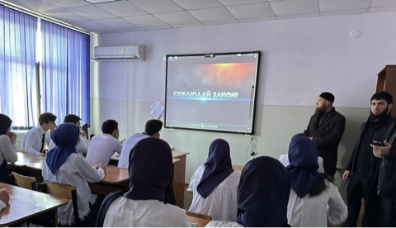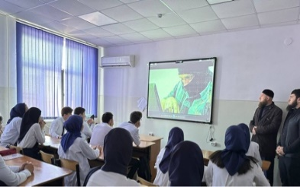

03.04.2023 года, в рамках проведения межведомственной комплексной оперативно-профилактической операции «Дети России-2023», гостем колледжа стал начальник центра профилактики ГБУ РНД Мовла Гайраханов. Во время беседы гость рассказал, что наркомания – одна из острейших проблем человечества. В последнее время для России употребление несовершеннолетними и молодежью наркотических средств превратилась в проблему, представляющую серьезную угрозу здоровью населения, особенно молодежи, как будущего нации. Как уберечься от увлечения наркотиками? Перечислим некоторые способы самозащиты подростков:

1) Каждый человек должен иметь представление о сущности наркомании, способах вовлечения в неё, о её признаках;

2) У каждого должно быть выработано осознанное убеждение в недопустимости проб наркотиков. Потому что наркотическая зависимость часто возникает от первой пробы.

В конце встречи, гость подчеркнул, что семья играет самую важную роль в жизни каждого человека, в подростковом возрасте кажется, что некоторые проблемы нерешаемы, замыкаются в себе. Этого делать нельзя. Близкий и родной человек всегда поможет.

Ребята задавали много вопросов, получили исчерпывающие ответы. Встреча получилась очень содержательной.

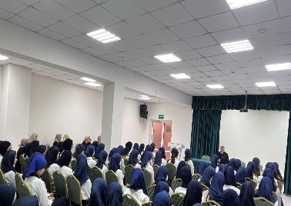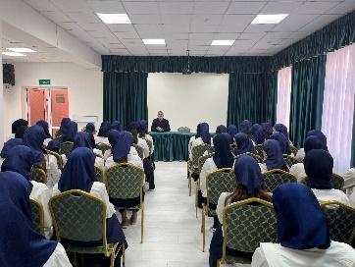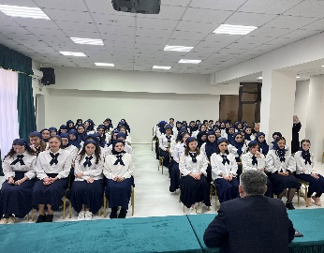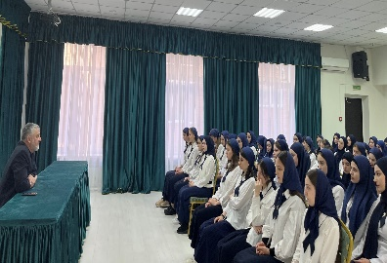

3 апреля, в рамках исполнения распоряжения мэра г. Грозного Х.-М.Ш. Кадырова от 01.02.2023 года за №374/01-27-30, в целях повышения благоустройства, санитарного и экологического состояния, техперсонал колледжа вышел на общегородской субботник. Вооружившись необходимым инвентарем, привели в порядок закрепленную территорию.

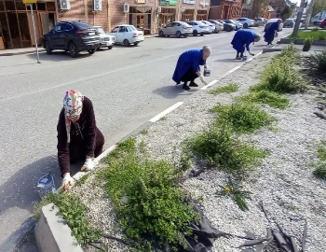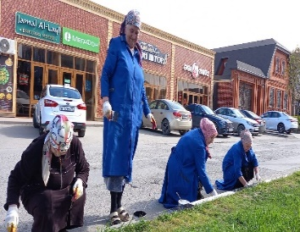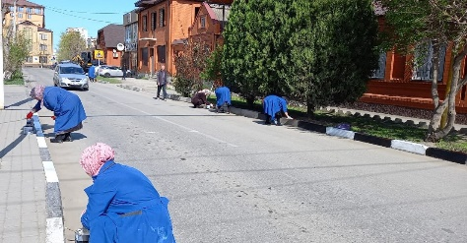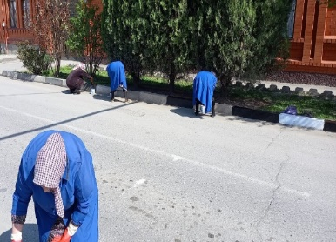

6 апреля 2023 г. в ГБПОУ «Государственный колледж дизайна, моды, пищевой индустрии и сервиса» прошла выставка из собственных фондов ГБУ «Мемориальный комплекс Славы им. А.А. Кадырова», приуроченная ко Дню присвоения Почетного звания г. Грозный «Город воинской Славы». Картины, предоставленные на выставке, выполнены в двух жанрах живописи - пейзаже и натюрморте. Они написаны маслом на холсте. Техника исполнения: скрытый замысел картины, цветовые элементы и эффект реалистичной подачи сюжета – это главные составляющие успеха в работе гениев художественной мысли. Выставка оставила приятное впечатление у студентов.

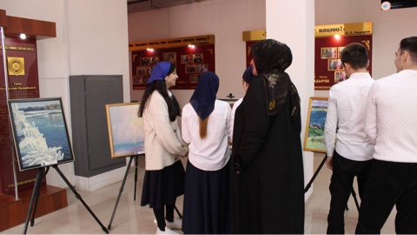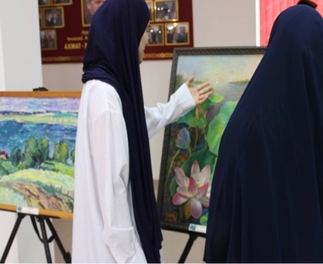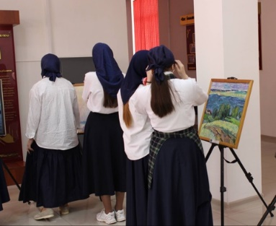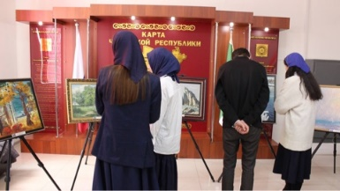

Обучающиеся нашего колледжа посетили ГБУ «Мемориальный комплекс Славы им. А.А. Кадырова», где состоялось открытие персональной выставки члена Творческого союза художников России М-М.А. Агабалаева. Выставка «Дыхание розового утра - 2» - это взгляд на жизнь со знанием истории и философского осмысления прошлого, подчеркивая сохранившиеся традиции современного общества через призму изобразительного искусства. Выставка не оставила своих гостей равнодушными, ребята отдохнули и получили массу впечатлений.

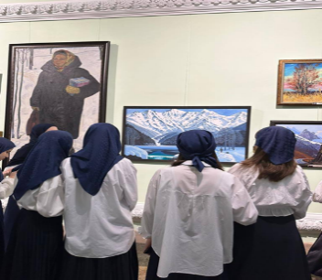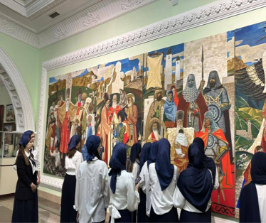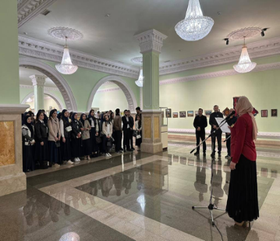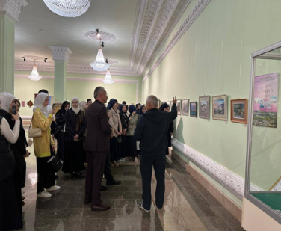

В рамках проведения оперативно-профилактической операции «Дети России-2023» социальным педагогом Джабраиловой З.Х. и медицинской сестрой Усмановой Л.М. проведены беседы на тему : «Предотвращение вовлечения обучающихся в незаконный оборот наркотиков, формирование правового сознания и законопослушного поведения, повышение правовой грамотности детей, подростков и молодежи». В процессе беседы, студенты пришли к пониманию и взяли много полезной информации для себя.

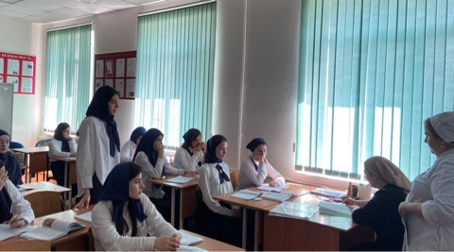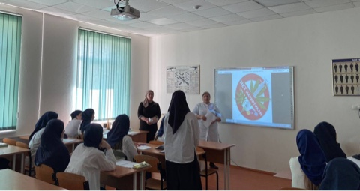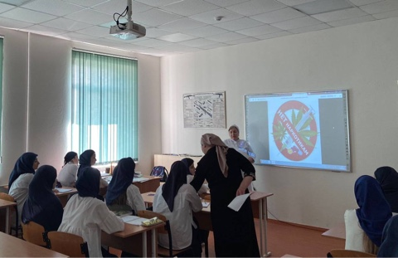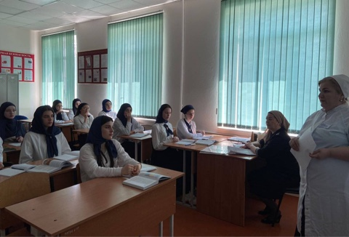

Обучающиеся нашего колледжа продолжили рубрику - Флешмоб #словарьмалоупотребительныхслов. Сегодня вашему вниманию представляем красивые слова «Овта-надежда» и «Маржан-коралл»

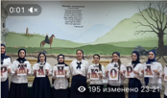

12.04.2023 г. старшим воспитателем Магомедовым А.Ш. в учебной группе ТПИ-6-22 проведена беседа со студентами на тему: «Месяц Рамадан, месяц счастья и добра». Аслан Шахидович рассказал обучающимся, что Рамадан самый светлый праздник длиною в месяц, когда верующие стремятся благочестиво прожить каждый день, выполняя предписанное религией и совершая больше добрых дел ради Всевышнего Аллах1а-это выделение милостыни нуждающимся, посещение больных, забота о немощных и обездоленных, получение знаний, благотворительность. Сказал Посланник Аллах1а (да благословит его Аллах1 и приветствует): «Тому, чьё поклонение в месяц Рамадан было преисполнено верой и надеждой на Аллах1а, простятся прежние грехи». Да смилостивится над нами Всевышний Аллах1!

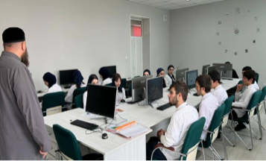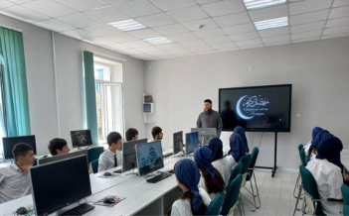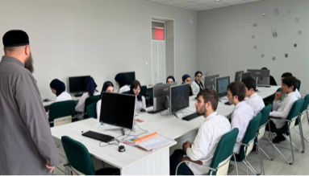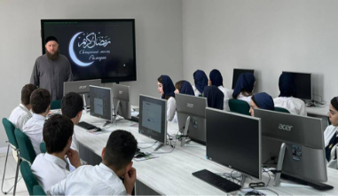

Студенты ГБПОУ " Государственный колледж дизайна, моды, пищевой индустрии и сервиса " 13 апреля приняли участие в мероприятии посвященном 200 — летию великого русского писателя, драматурга Александра Островского, которое прошло в Чеченском государственном драматическом театре им. Х. Нурадилова. Александра Островского называют основоположником национального театра, на его счету 47 пьес. Критик Иван Гончаров говорил: «Литературе Вы принесли в дар целую библиотеку художественных произведений, для сцены создали свой особый мир…». Сам же драматург писал: «Бытовой репертуар, если он художественен, т. е. правдив, — великое дело. Он покажет, что есть хорошего, доброго в русском человеке и, что в нем дикого и грубого, с чем он должен бороться». В рамках мероприятия, обучающиеся посетили фотовыставку, посвященную драматургу. В конце программы для гостей был организован показ спектакля «Женитьба Бальзаминова» в постановке народной артистки ЧР Х. Ахмадовой. Насыщенная программа встречи оставила у ребят массу впечатлений, студенты делились, обсуждали тонкости сюжета и прекрасной игры актёров. Участие в подобных мероприятиях приобщает обучающихся к театральной культуре, расширяет кругозор и воспитывает чувство любви к искусству.

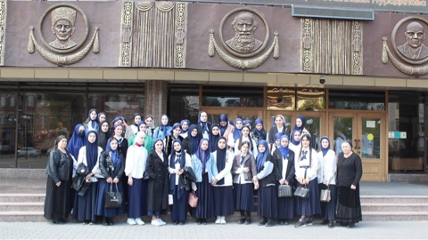

Во исполнение Распоряжения Администрации Главы и Правительство ЧР от 04.04.2023 г.  №24-ра, в колледже прошел комплекс мероприятий, приуроченных ко Дню мира. Прошли уроки мужества, тематические кураторские часы.

13 лет назад на многострадальную чеченскую землю пришел долгожданный мир. 16 апреля 2009 года Национальный антитеррористический комитет (НАК) передал экстренное сообщение об отмене режима контртеррористической операции на территории региона.

Замученная, истерзанная, разрушенная, но не сломившаяся перед международным терроризмом Чеченская Республика с радостью встретила эту долгожданную весть. Старики и дети, мужчины и женщины-все, кто пережил кошмар военных ужасов, вздохнули облегчённо: «Мир наступил».

Об этом дне мечтал и отдал за него свою жизнь Первый Президент ЧР, Герой России Ахмат-Хаджи Кадыров. Глава Республики Рамзан Кадыров довёл начатое своим отцом дело до конца. И именно этот день, как одно из событий величайшей значимости в истории чеченского народа, стал праздником.

Отныне и навсегда 16 апреля-День мира на Чеченской земле.

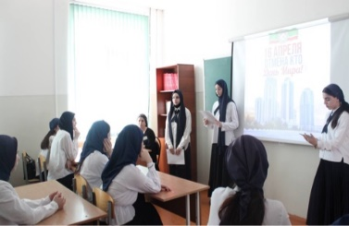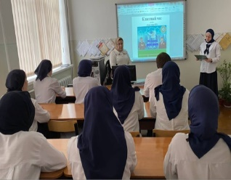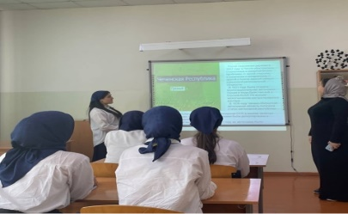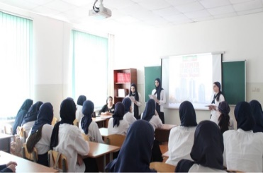

В ГБПОУ «Государственный колледж дизайна, моды, пищевой индустрии и сервиса» прошла встреча с членом Союза журналистов России, редактором отдела культуры республиканской газеты «Даймохк» Зайнап Эльдархановой.

Зайнап Эльдарханова рассказала собравшимся о важности проведения таких встреч с молодым поколением. Она отметила, что будущее чеченского народа напрямую зависит от того, насколько образована и культурна молодежь сегодня. -Вы - молодежь, которой предстоит в недалеком будущем строить и развивать наш регион. Очень важно, чтобы вы были высокообразованными. Что понимается под фразой быть культурным и современным в наше время?! Если вы думаете, что разбираться в зарубежной музыке и кинематографе - это необходимо, то вы ошибаетесь. Знать родной язык, культуру и обычаи своего народа - вот то, что делает человека культурным и современным. Очень важно уделять больше времени чтению и посещению библиотек. У нас есть много известных писателей, которых знают во всем мире: Абузар Айдамиров, Саид Бадуев, Шейхи Арсанукаев, Мохмад Мамакаев и другие, - отметила Зайнап Эльдерханова.

Когда мы говорим о поэзии, книгах, чеченском языке, то мы должны знать, что с ними неразрывно связаны и наши обычаи, особенно «г1иллакх», без которого чеченец не может себя чувствовать полноценным чеченцем, – сказала она.

Так, на оптимистической ноте, закончилась эта познавательная и полезная встреча. А после встречи, конечно же, фото на память.

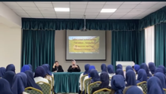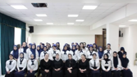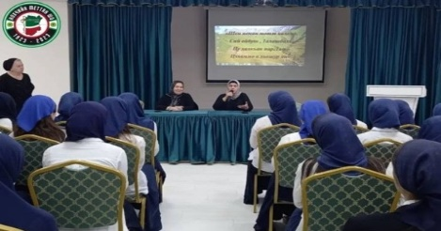

Учебная неделя 17.04.2023 года в ГБПОУ «Государственный колледж дизайна, моды, пищевой индустрии и сервиса» началась с традиционной торжественной церемонии поднятия, выноса государственных флагов и исполнения гимнов Российской Федерации и Чеченской Республики и тематических кураторских часов.

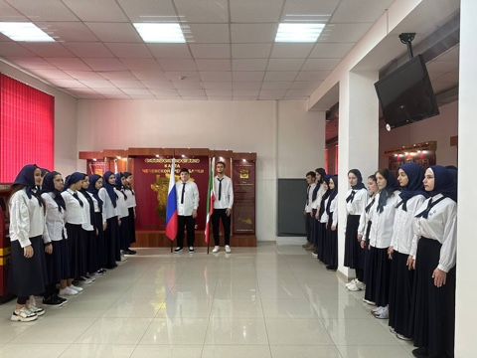

В ГБПОУ «Государственный колледж дизайна, моды, пищевой индустрии и сервиса» прошли традиционные «Разговоры о важном» на тему: «День памяти о геноциде советского народа нацистами и их пособниками».

Цель мероприятия-показать через призму исторической памяти, что действия Красной Армии и единение советского народа в достижении Победы спасли наше государство и его граждан от полного уничтожения».

19 апреля – особая дата в сохранении исторической памяти советского народа. В этот день в 1943 году был издан Указ Президиума Верховного Совета СССР № 39 «О мерах наказания для немецко-фашистских злодеев, виновных в убийствах и истязаниях советского гражданского населения и пленных красноармейцев, для шпионов, изменников родины из числа советских граждан и для их пособников». Появление этого документа было первым фактом признания целенаправленной и масштабной политики нацистов и их пособников по уничтожению мирного населения на оккупированной территории и наказуемости таких преступлений. До сих пор потери советского мирного народа в Великой Отечественной войне трудно оценить в цифрах и невозможно осознать.

В этот день в образовательных организациях страны проходят мероприятия, направленные на сохранение исторической правды о преступлениях нацистов и их пособников в отношении мирных советских граждан в годы Великой Отечественной войны на оккупированных территориях.

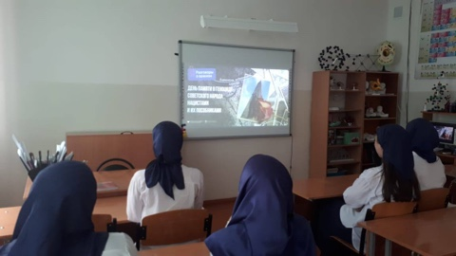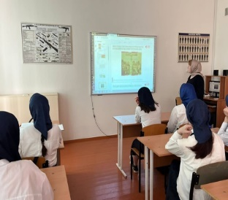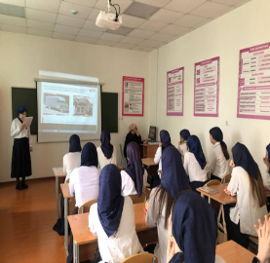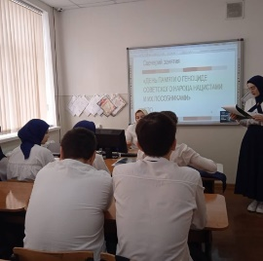

В ГБПОУ ГКДМПИС прошел Всероссийский урок, посвященный 200-летию со дня рождения А.Н. Островского по теме: «Александр Николаевич Островский – хозяин русской сцены». Урок проходил в форме беседы с использованием аудио- и видеофрагментов (мультфильм «Снегурочка», ария из одноименной оперы, фильм «Женитьба Бальзаминова») с последующим обсуждением, выполнением интерактивного задания – викторины «Знатоки творчества А.Н. Островского».

Александр Николаевич Островский вошел в русскую литературу как национальный драматург, сделавший речь народа мощным средством художественной выразительности. Его пьесы ставились на сценах императорских театров Москвы и Петербурга. Его пьесы и сегодня идут на многих театральных площадках России. Неслучайно известный драматург и беллетрист Петр Михайлович Невежин сказал об Островском: «Перед нами во весь рост стоит общественный деятель, которым гордиться должна страна и имя которого, на вечные времена, станет синонимом справедливости, гуманности и борьбы за свободу». Всего Александр Николаевич Островский написал 47 оригинальных пьес; 7 пьес в сотрудничестве с другими драматургами; 22 пьесы он перевел с итальянского, испанского, французского, латинского языков. Ему принадлежат многочисленные переводы из Сервантеса, Шекспира, Гольдони. В пьесах Островского 728 персонажей, не считая персонажей «без речи». Новаторство А. Н. Островского как драматурга проявилось, прежде всего, в выборе тем произведений. Островский максимально правдиво изображал жизнь разных слоев русского общества: купцов, чиновников, актеров, крестьян, часто задевая «за живое» представителей этих сословий.

Создавая свои пьесы, Островский опирался на все богатство современного языка. Он действительно стал общепризнанным мастером речевых характеристик и образов.

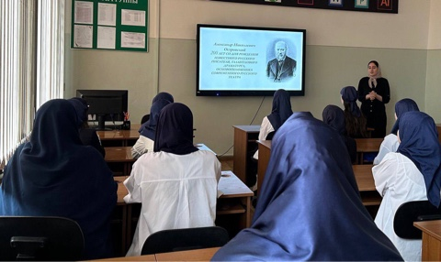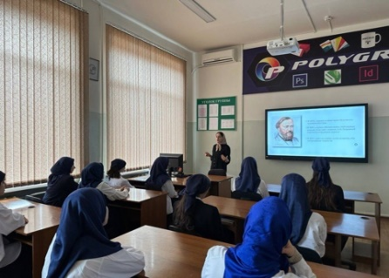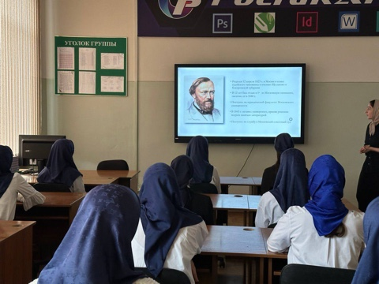

2 апреля, в Саратове, во дворце «Кристалл» состоялась Официальная церемония открытия XXII молодежных Дельфийских игр России. На Волгу прибыли 2600 участников из 80 регионов. Игры проходят с 21 по 26 апреля 2023 года. В официальной части церемонии открытия XXII молодежных Дельфийских игр России к собравшимся обратились Губернатор Саратовской области Р.В. Бусаргин. Было оглашено приветствие Председателя Правительства Российской Федерации М.В. Мишустина, Сенатор Российской Федерации Р.Ф. Галушина зачитала приветствие Председателя Совета Федерации Федерального Собрания Российской Федерации В.И. Матвиенко.

"Этот год объявлен Годом педагога и наставника в Российской Федерации. И такая тематика найдет отражение в конкурсных номинациях, официальных церемониях, конференции и спецпроектах Игр. Соревнования входят в перечень мероприятий, проводимых в рамках Десятилетия науки и технологий, направленного на усиление роли знаний в решении важнейших задач развития общества и нашей страны", - отметил директор Международного Дельфийского комитета Владимир Понявин.

Обучающиеся ГБПОУ «Государственный колледж дизайна, моды, пищевой индустрии и сервиса» приняли участие в двух номинациях: «Изобразительное искусство» и «Кулинарное искусство».

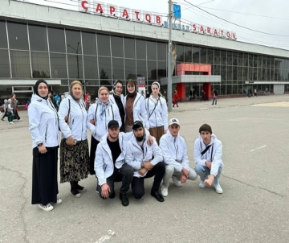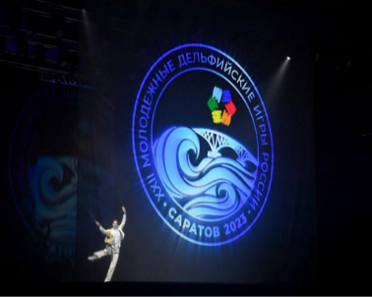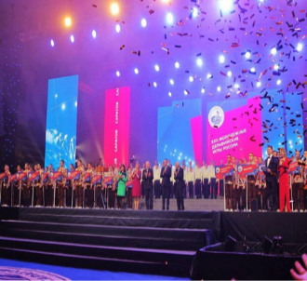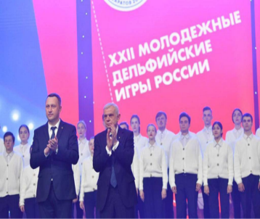

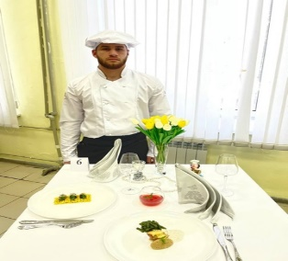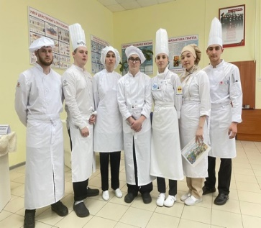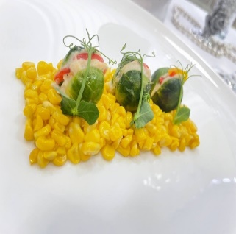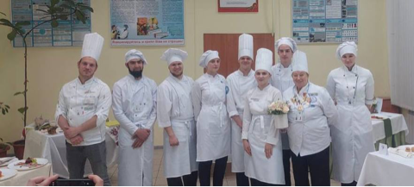

В ГБПОУ «Государственный колледж дизайна, моды, пищевой индустрии и сервиса» прошли традиционные «Разговоры о важном» на тему «День труда. Мир профессий».

Цель занятия: формирование позитивного отношения к труду, уважения к людям труда; понимания, что умение честно и ответственно трудиться – важнейшая ценность для человека; развитие познавательного интереса у подростков в построении своей будущей карьерной траектории.

Занятия начались со вступительного слова куратора и демонстрации мотивационного видеоролика «Труд». Совсем скоро наступят майские праздники. И мы, как и жители многих других стран, будем отмечать 1-го мая Праздник Весны и Труда. Тот факт, что труду посвящён один из государственных праздников Российской Федерации, говорит о его высокой значимости в жизни нашей страны.

Трудиться во благо общества может каждый, независимо от профессии и возраста. Даже если занятие может казаться совсем маленьким и незначительным, на самом деле оно становится частью одного общего большого дела. Очень важно, как сам человек относится к своему труду и чем он руководствуется, выбирая то или иное дело. Думать о себе и своих интересах — это абсолютно нормально, но если добавить к этому созидание, мотивации для труда, то удовлетворения от результатов будет только больше.

Выбирая дело жизни, важно понимать, что намного проще трудиться с пользой и удовольствием тогда, когда твой труд востребован, то есть очень нужен стране и работодателям.

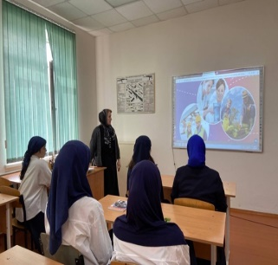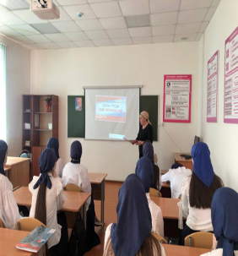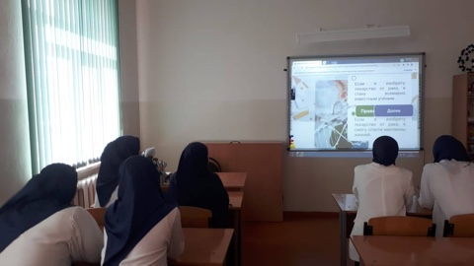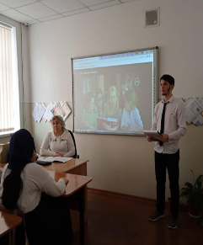

«Без развития языка народа, не приходится говорить о развитии самого народа» - гласит народная мудрость.

В ГБПОУ «Государственный колледж дизайна, моды, пищевой индустрии и сервиса» прошло мероприятие, приуроченное Дню чеченского языка.

День чеченского языка является одним из главных государственных праздников.

На мероприятии присутствовали Роза Эльмурзаева - Заслуженный работник культуры ЧИАССР, талантливый журналист, ветеран труда, диктор радиоканала ГТРК «Вайнах». Она 65 лет посвятила работе на чеченском радио.  Аза Газиева- Заслуженный журналист ЧР, Заслуженный работник культуры ЧР, член Союза журналистов РФ, Заслуженный деятель искусств ЧР; Вагапова Асет- Почетный работник образования СССР, Почетный работник РФ, сотрудник института развития чеченского языка.

Выступающие говорили о том, что общество не осознает всю важность и серьезность проблемы частичного исчезновения чеченского языка.

- С потерей языка мы рискуем потерять культурные ценности, которыми так гордились наши отцы, деды и прадеды, - отметила А. Вагапова. Каждый здравомыслящий человек понимает, что без сохранения родного языка все остальное - культура, обычаи и традиции - утрачивает свою ценность. Наш язык богат, красив и многообразен. Он относится к одному из древнейших языков мира, - подчеркнула А. Газиева.

Обучающиеся с интересом слушали гостей, задавали вопросы.

В праздничную программу вошли песни, постановки чеченских писателей, в которой приняли участие студенты колледжа.

Подводя итог встречи, директор колледжа М.Р. Хасбулатова, от имени преподавателей и студентов учебного заведения поблагодарила всех гостей за участие в мероприятии и обращаясь к обучающимся выразила надежду, что они никогда не поставят точку на желании постоянно узнавать новое, повышать уровень культуры речи, любить родной язык.

Завершилось мероприятие памятной фотографией.

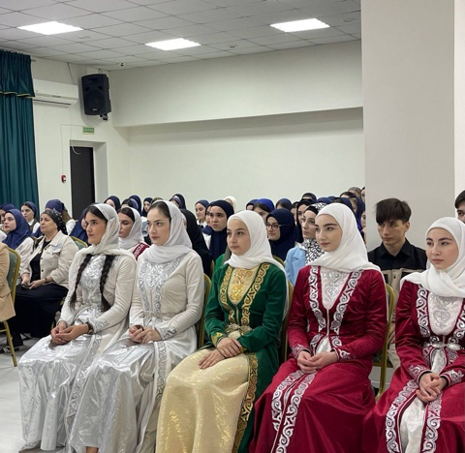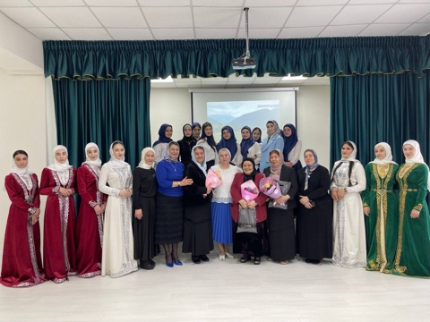

ГБПОУ «Государственный колледж дизайна, моды, пищевой индустрии и сервиса» поздравляет всех с Днем чеченского языка! Этот праздник учрежден в 2007 году Указом Главы Чеченской Республики Рамзана Кадырова. Именно 25 апреля 1923 года вышел в свет первый выпуск национальной газеты «Серло» - что означает «Свет» в переводе на русский язык. В Чеченской Республике созданы максимально благоприятные условия для обогащения и популяризации чеченского языка. Ежегодно проводятся различные конкурсы и фестивали, направленные на сохранение и развитие родной речи. Язык по праву считается ключевым признаком национальной самоидентификации. Более того, он представляет огромную ценность для развития общества и обеспечения культурно-нравственной преемственности поколений. Именно в языке одухотворяется весь народ, вся его жизнь, история, обычаи и традиции. Первый Президент Чеченской Республики, Герой России Ахмат-Хаджи Кадыров (Дала г1азот къобал дойла Цуьнан!) считал сохранение языка, культуры и истории чеченского народа самыми важными и принципиальными вопросами. Глава Чеченской Республики, Герой России Рамзан Кадыров, как истинный чеченец, на своем примере показывает, что долг каждого - бережно относиться к родному языку, сохранять его и изучать, поскольку национальный язык народа - это фундамент его культуры, самобытности и менталитета.



28.04.2023 года, в рамках профориентационной работы, прошел «День открытых дверей».  Стены колледжа приняли гостей из МБОУ «Ильсхан-Юртовская СШ№2». Для гостей мастерами производственного обучения проведены мастер-классы по трем компетенциям: технологии моды, поварское дело, парикмахерское искусство.    Обучающиеся с интересом наблюдали, слушали историю колледжа, задавали вопросы студентам, с интересом наблюдали за работой будущих парикмахеров, портных, закройщиков, конструкторов-модельеров. Самой интересной частью экскурсии, которая стала уже хорошей традицией, это посещение учебной практики компетенции «Поварское дело» откуда уже доносились ароматные запахи кулинарных шедевров будущих поваров. День открытых дверей – это лучшая форма знакомства с колледжем, которая дает возможность увидеть материально-техническую базу, показать сам учебный процесс и рассказать о самом учебном заведении. Двери нашего колледжа открыты для всех желающих познакомиться более подробно с нашими специальностями.

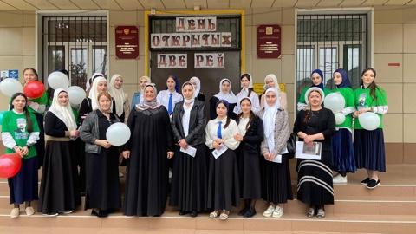 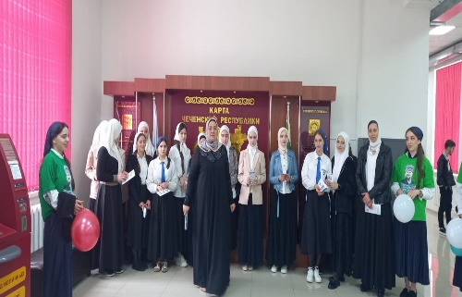 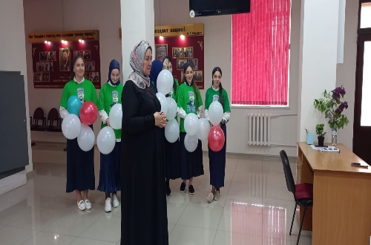

В рамках проекта «Пушкинская карта» обучающиеся нашего колледжа в апреле продолжили посещение учреждений культуры нашей республики. Обучающиеся побывали в Мемориальном комплексе Славы им. А.А. Кадырова, ГАУ «Государственный русский драматический театр им. М. Ю. Лермонтова», Государственный академический ансамбль танца "Вайнах", Театр им. Х. Нурадилова, Филармонию им. А. Шахбулатова.

Работа по исполнению календарно-тематического планирования программы воспитания в колледже будет продолжена в мае 2023 года.

Солтаева М.А., заместитель директора по УВР,

89286413143